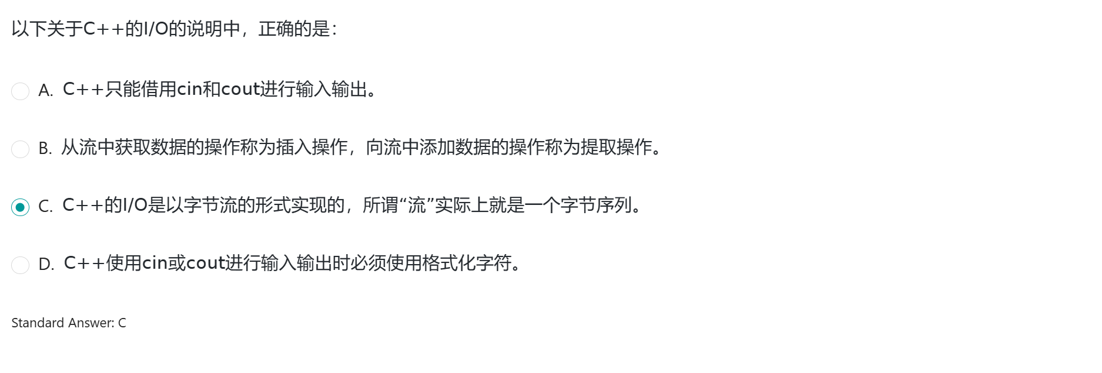

从流中添加数据是输入操作，获得输入是输出操作。

ends 的意思输入一个’\0’

不同命名空间的变量标识符必须不相同！

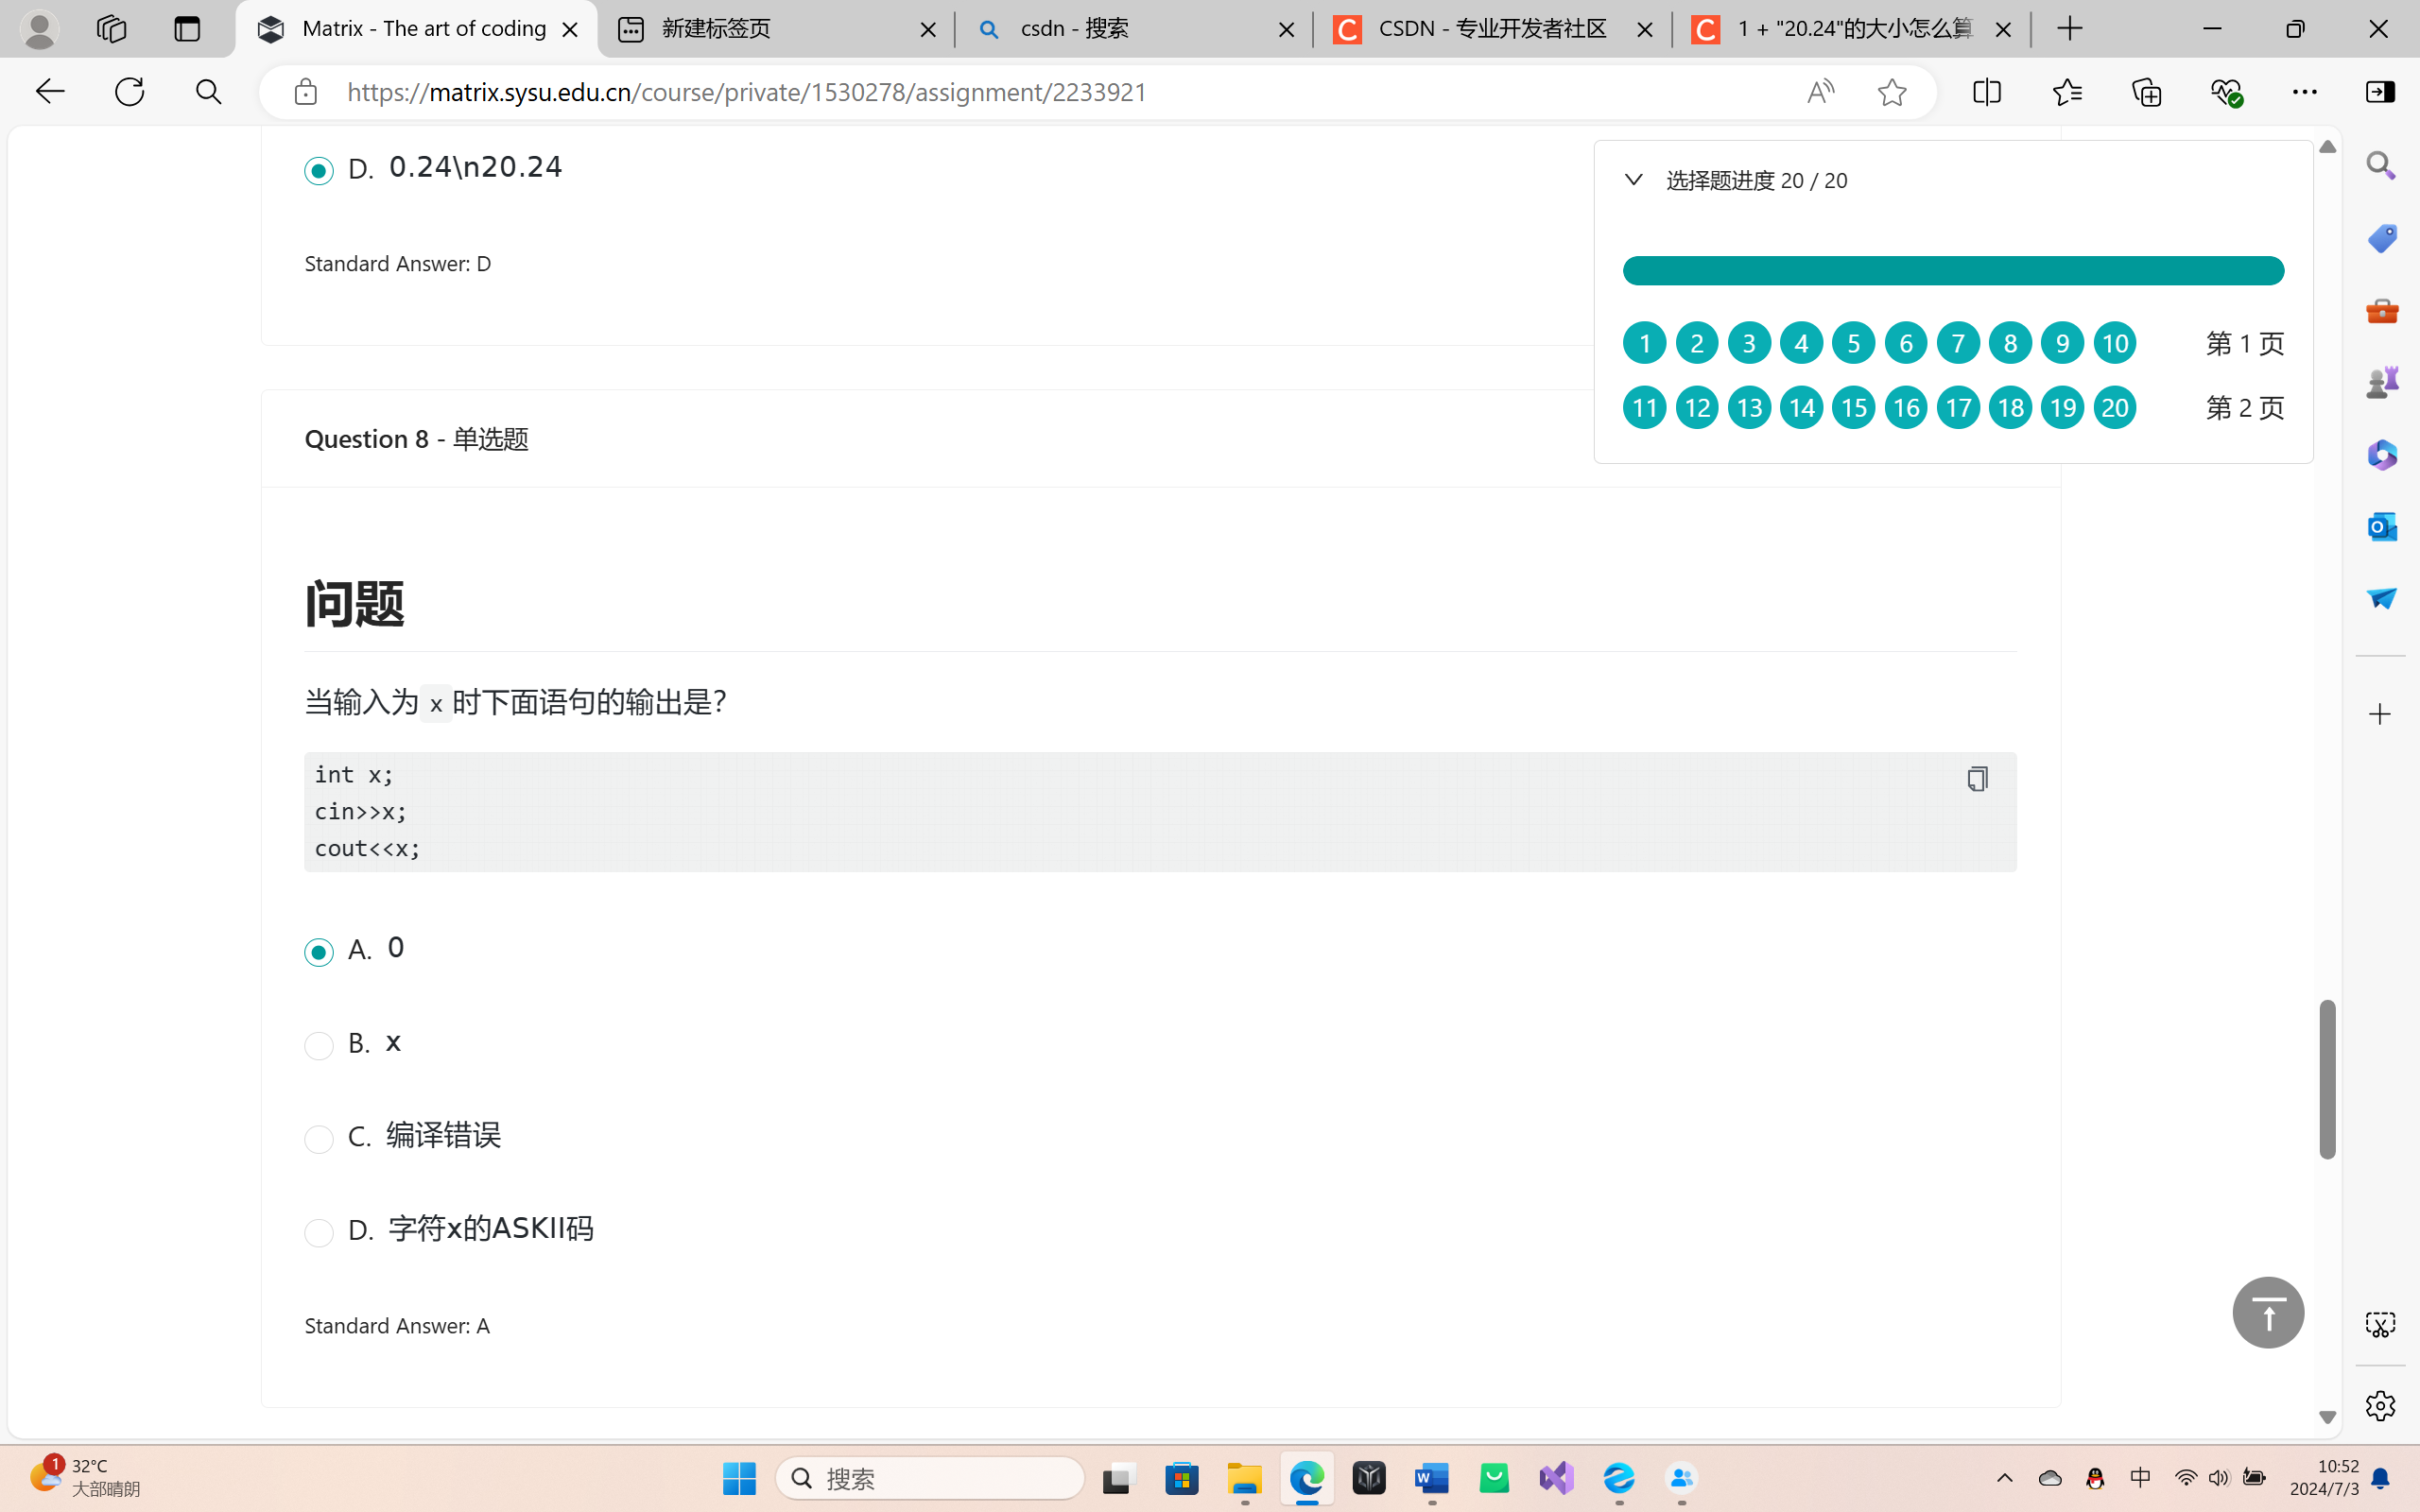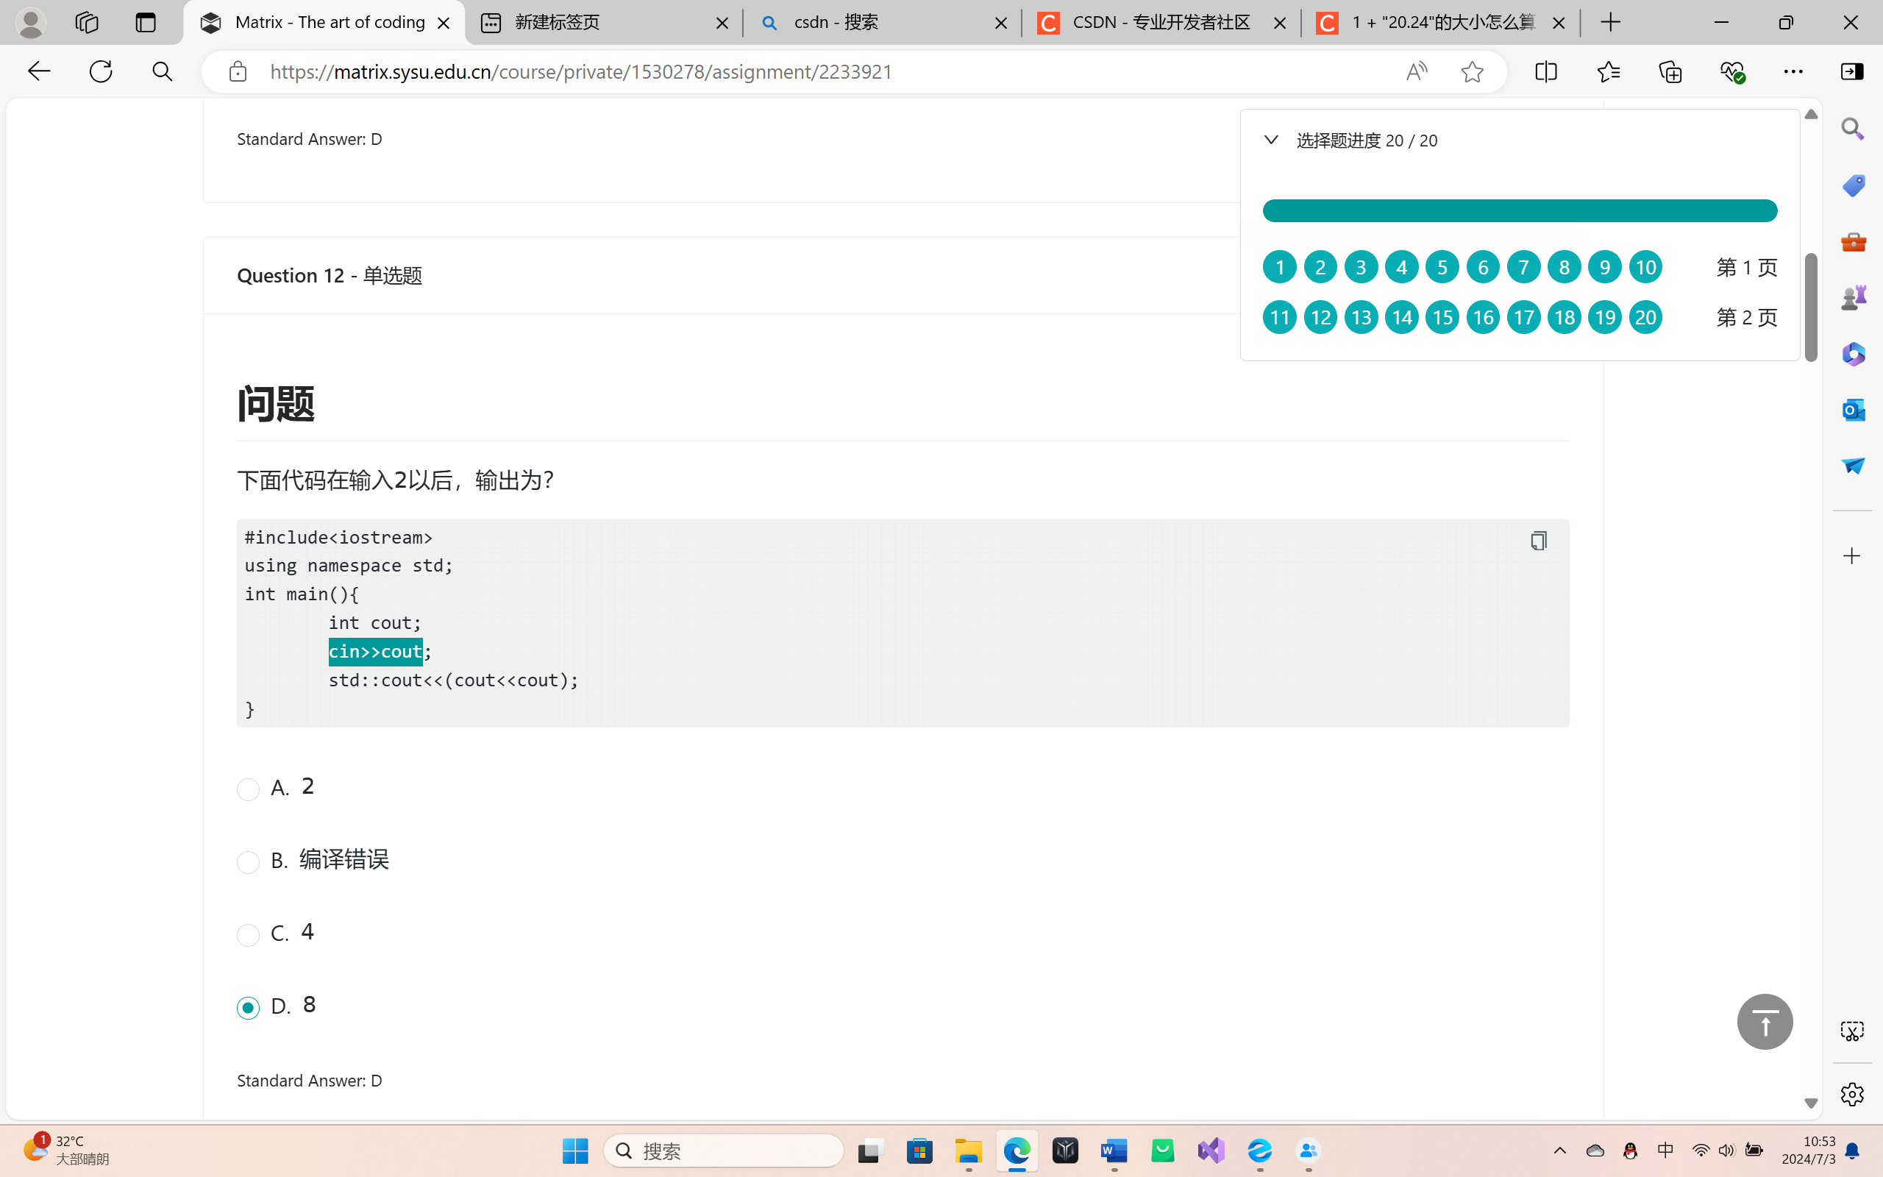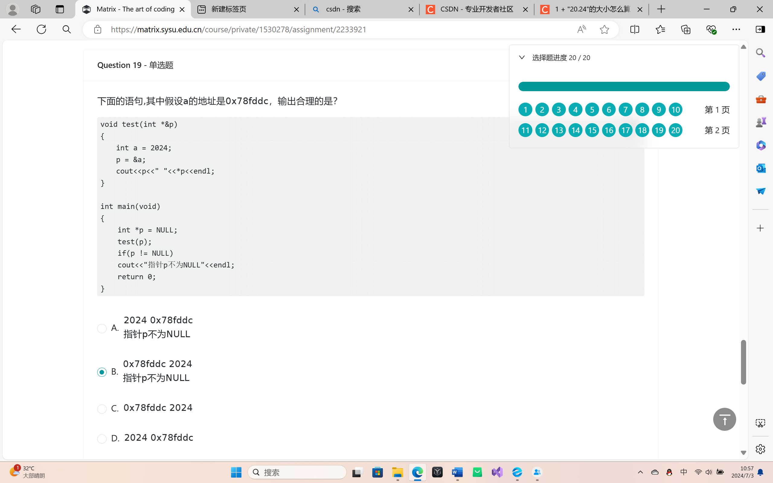

不会做….

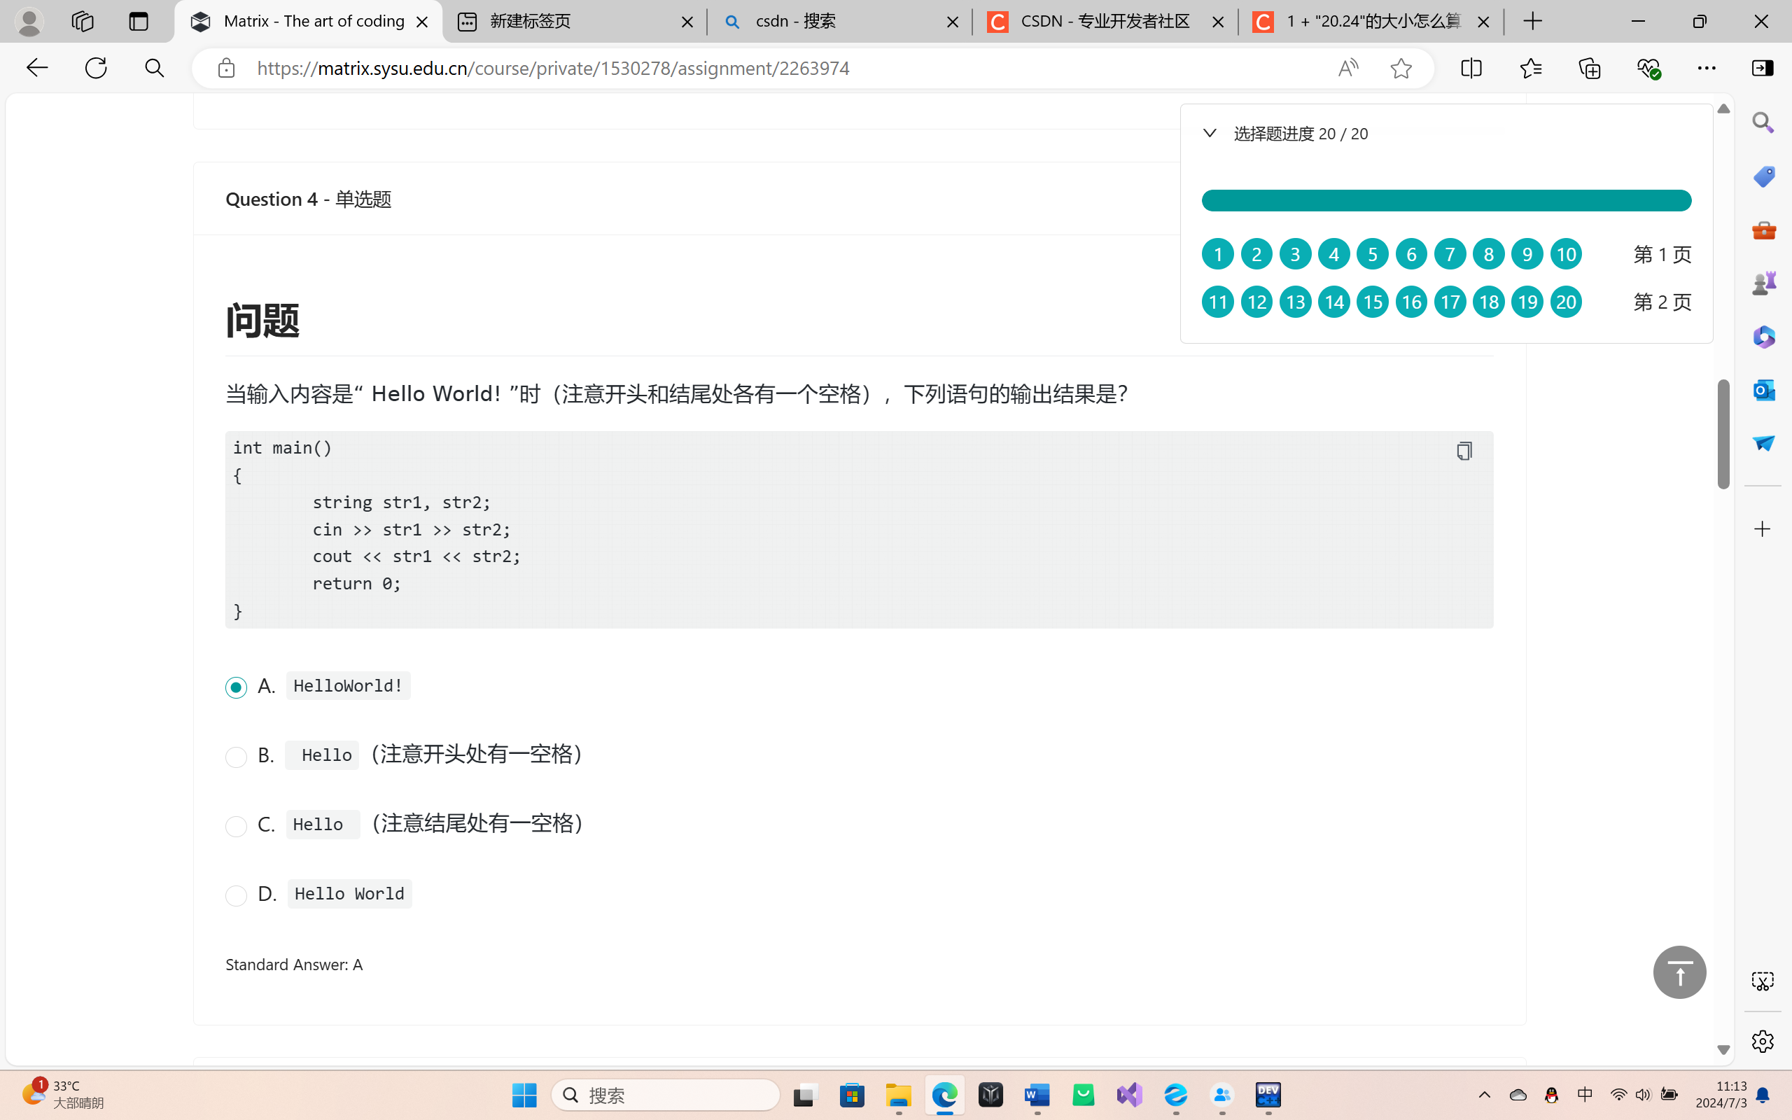

这个题仔细看一看，有点幽默！

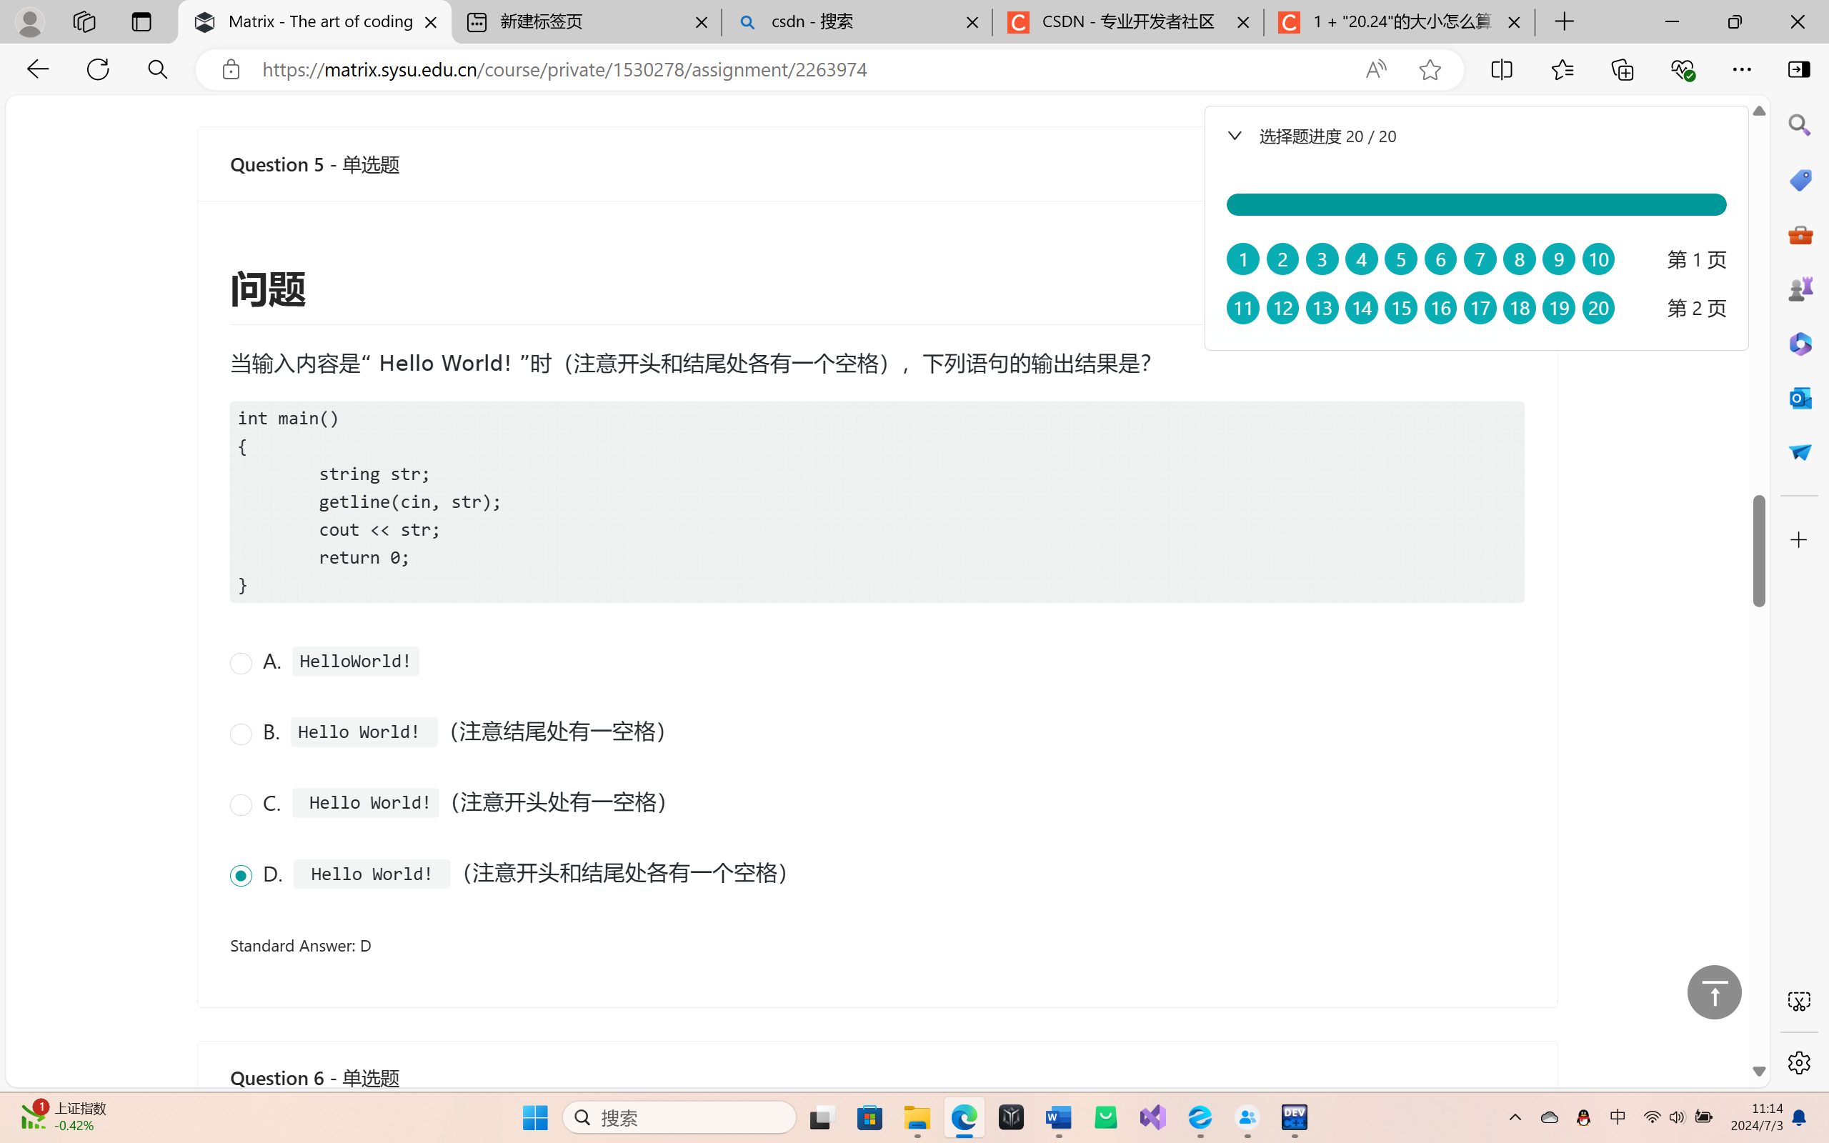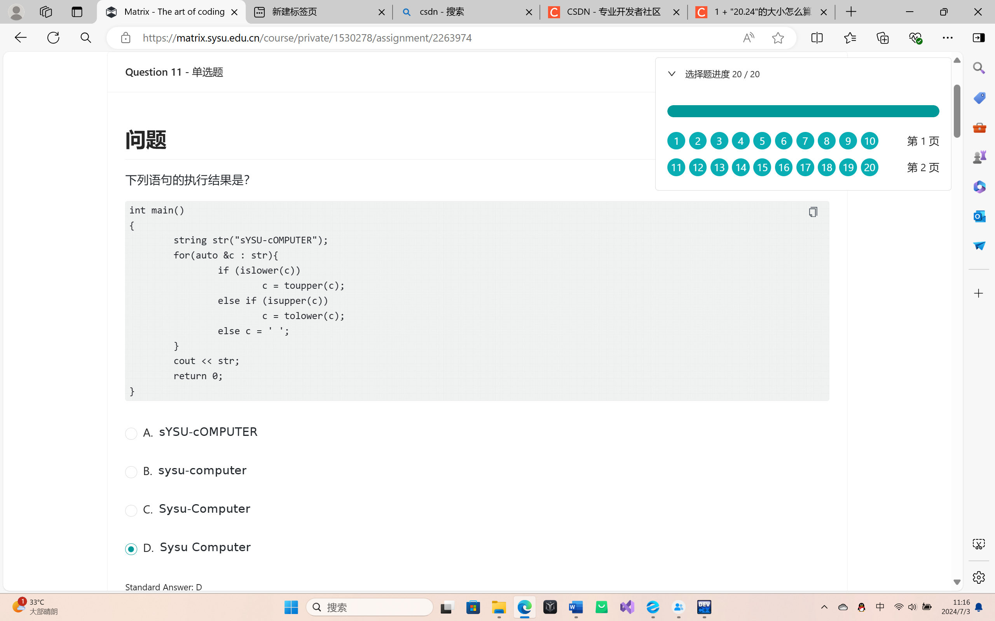

一定要注意看奥，这是取出来&,才可以修改

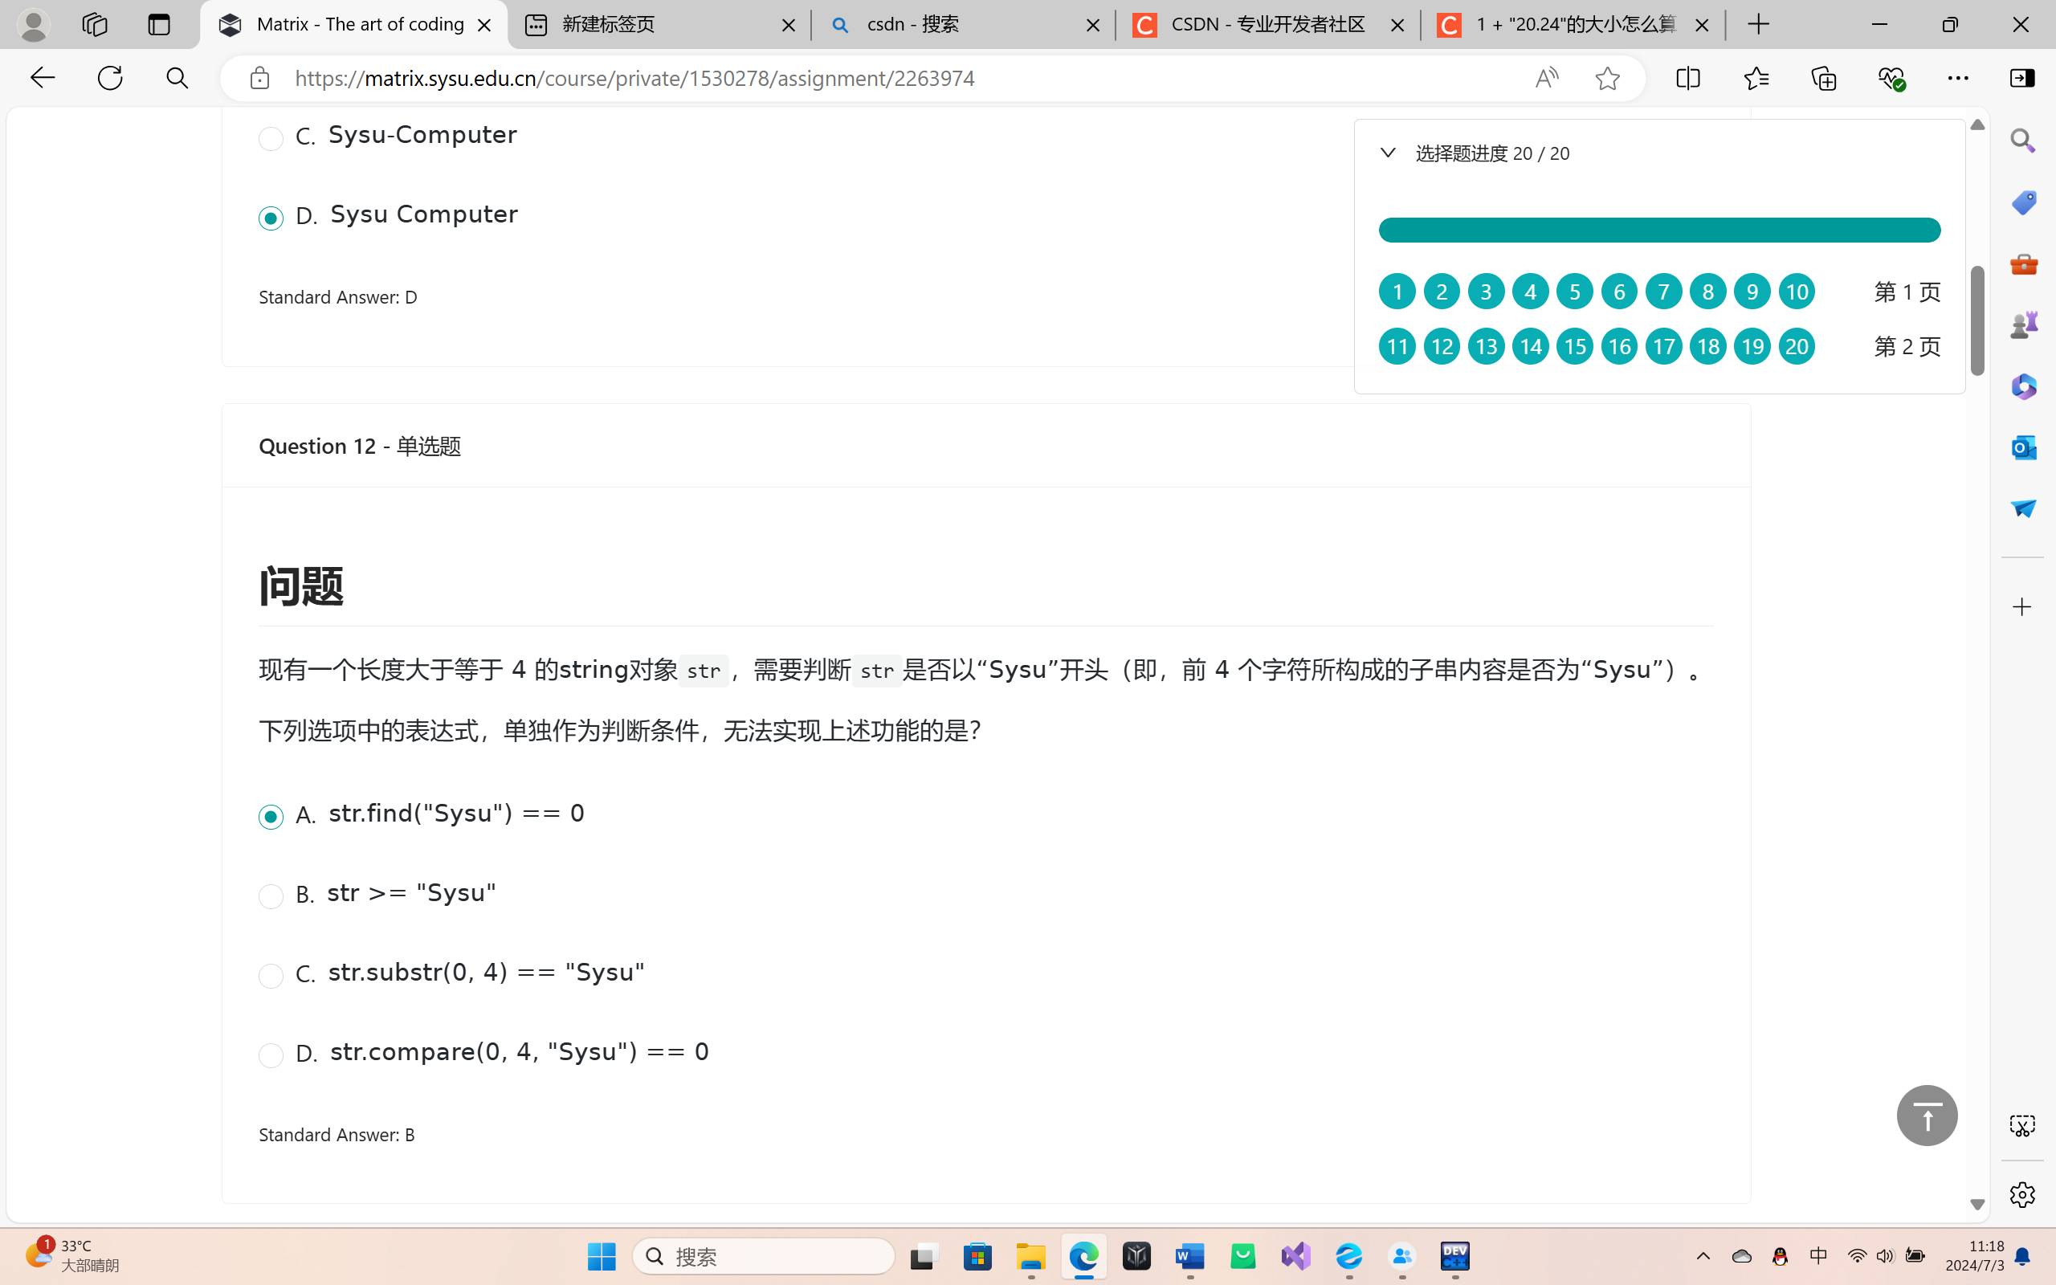

Find返回的是取出来的int值

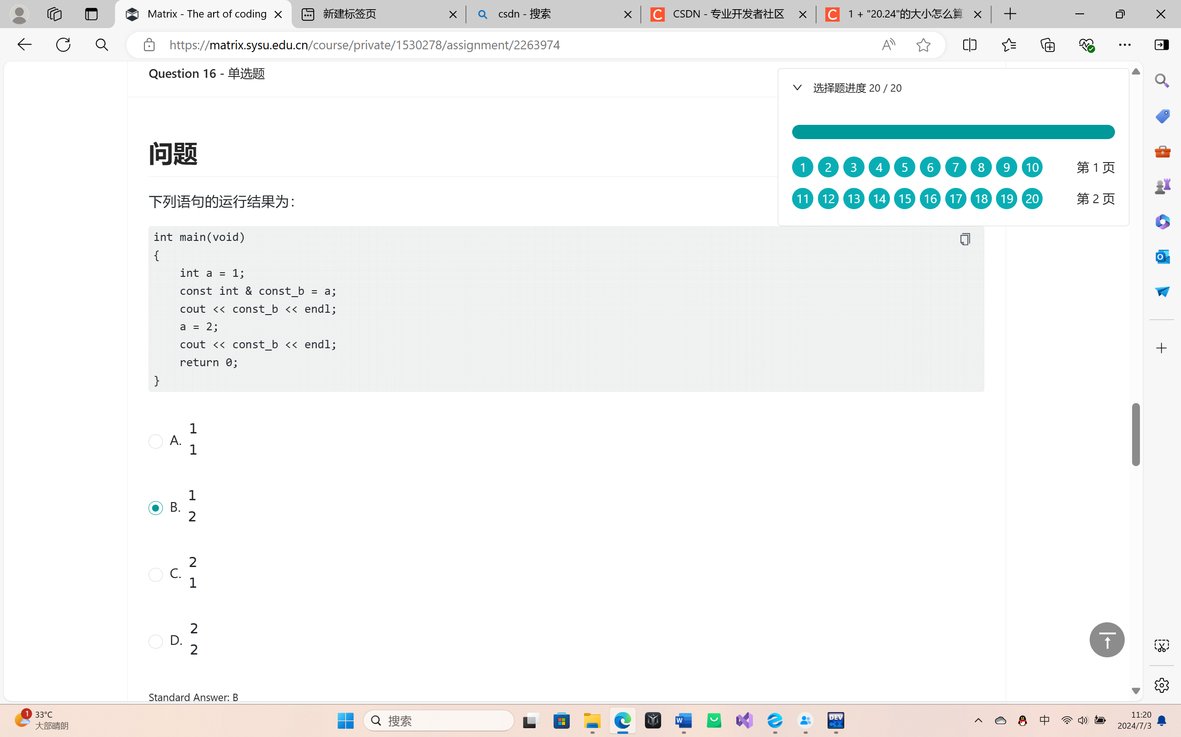

???

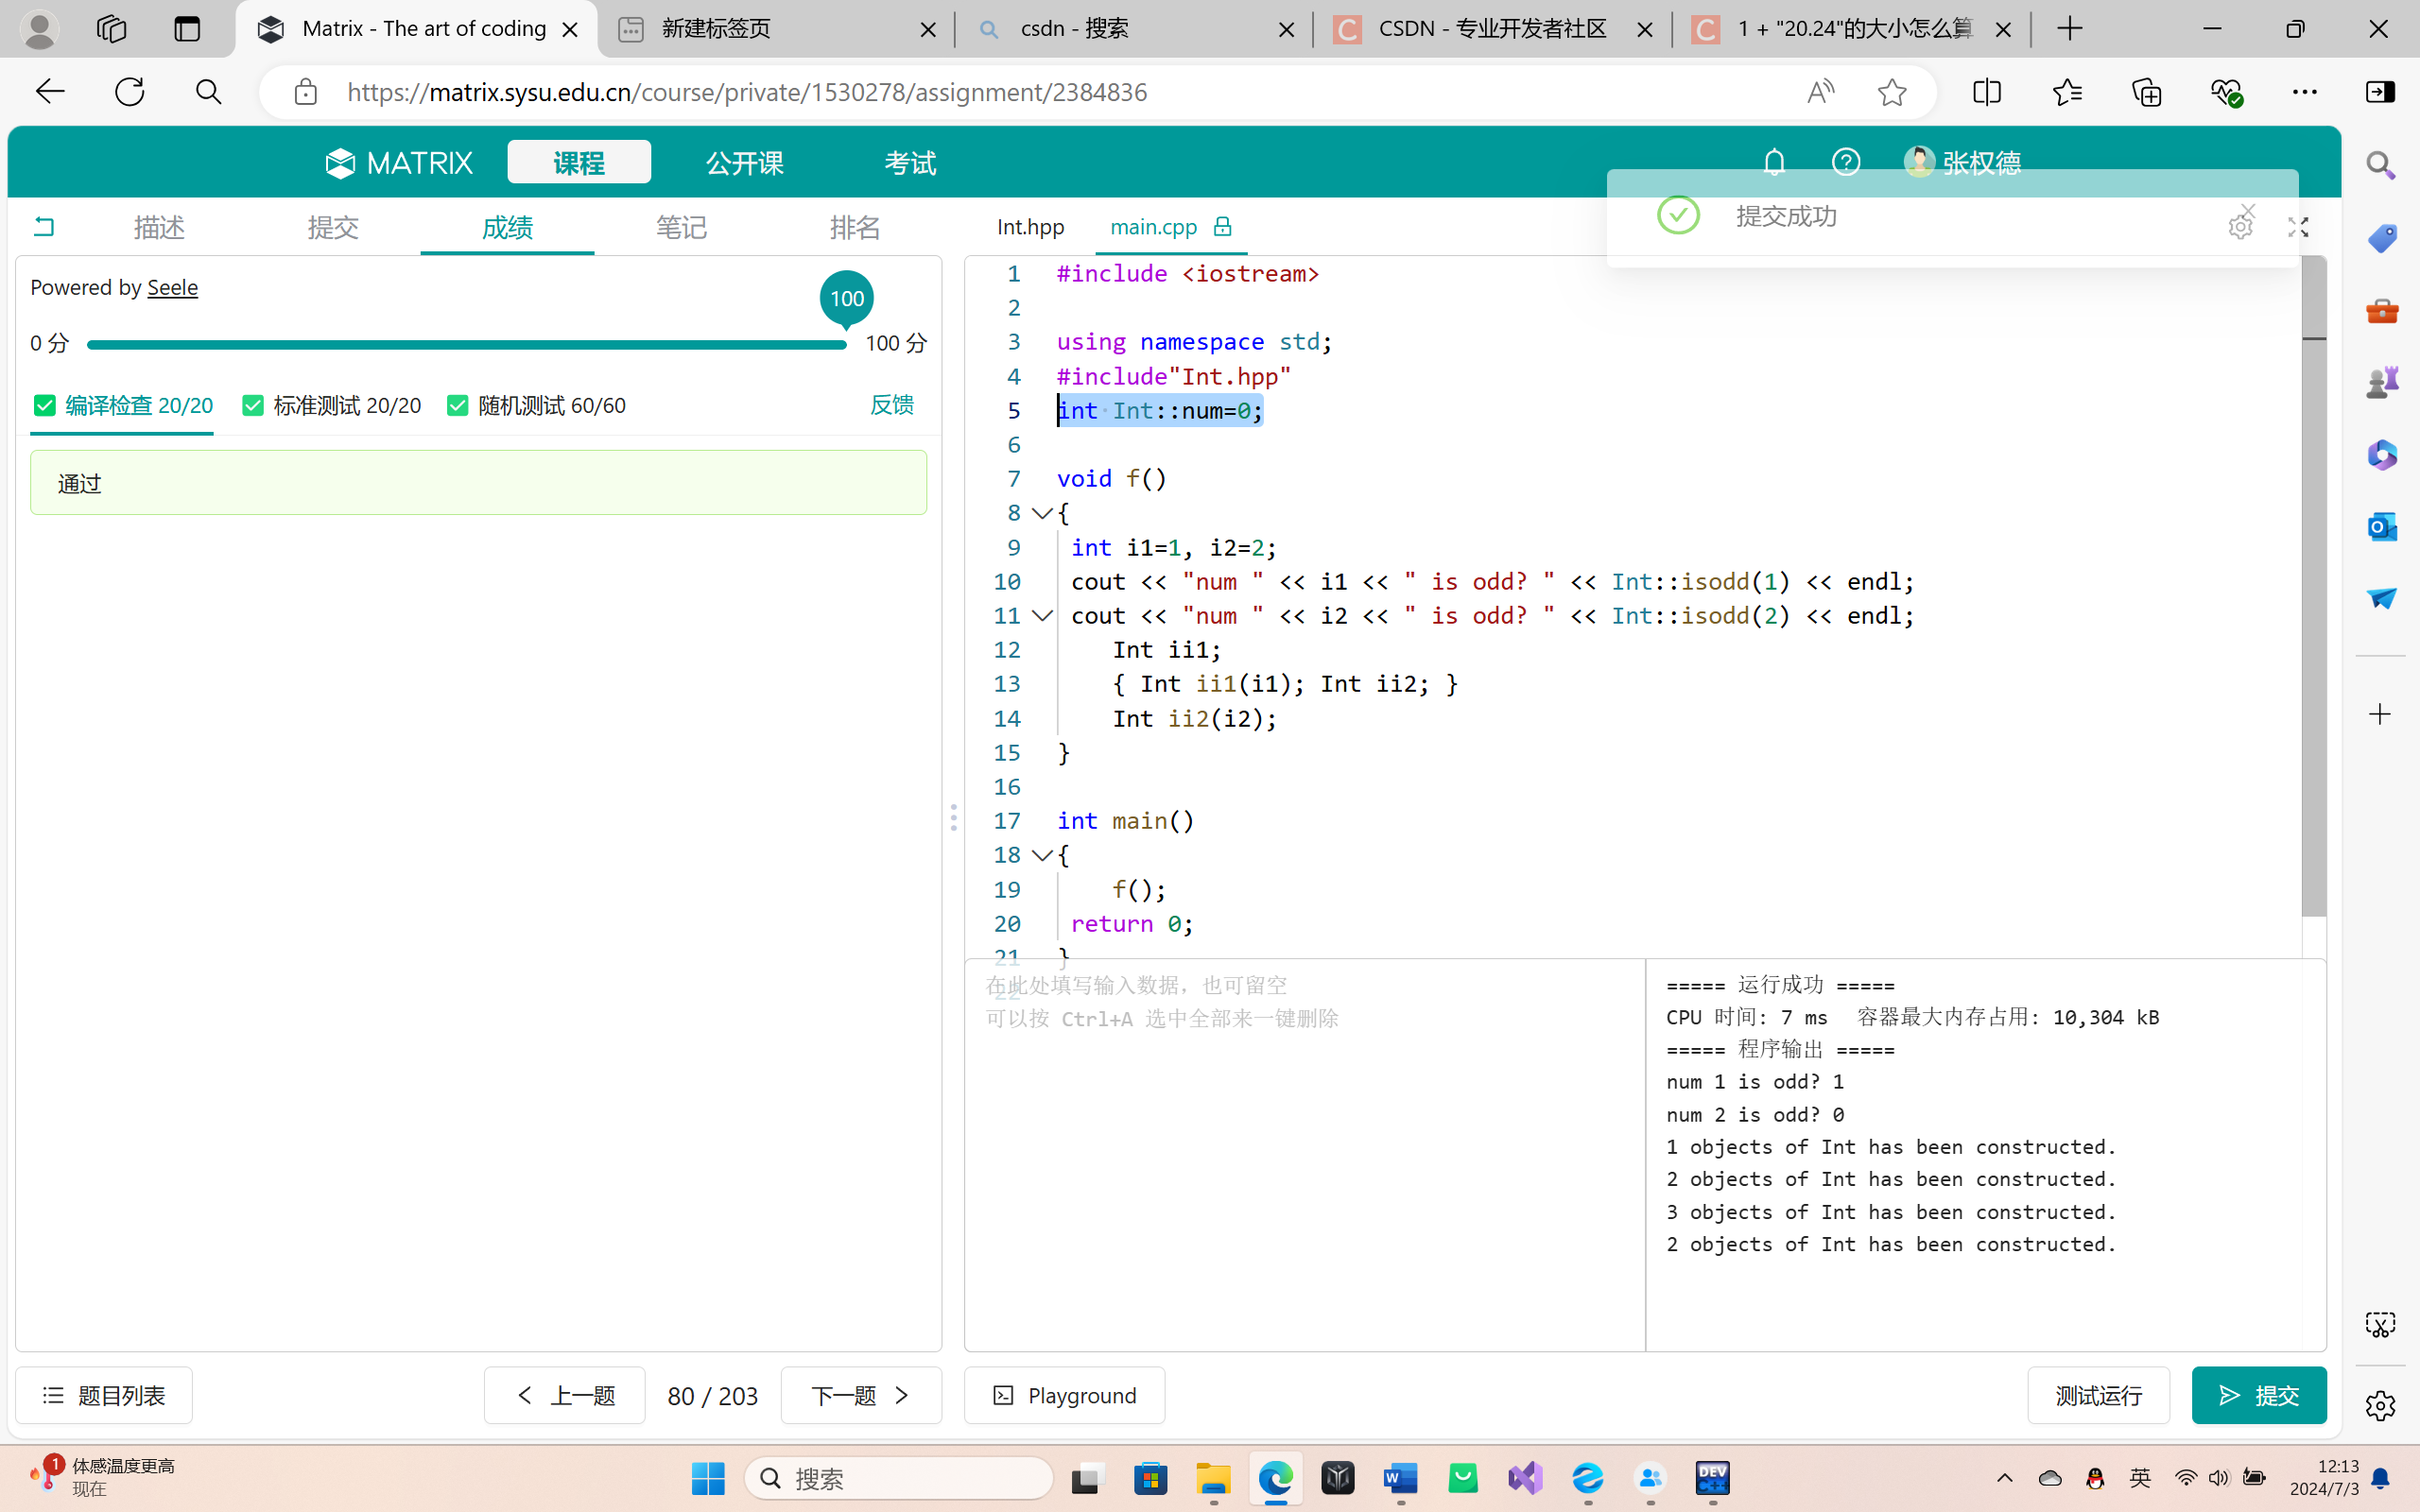

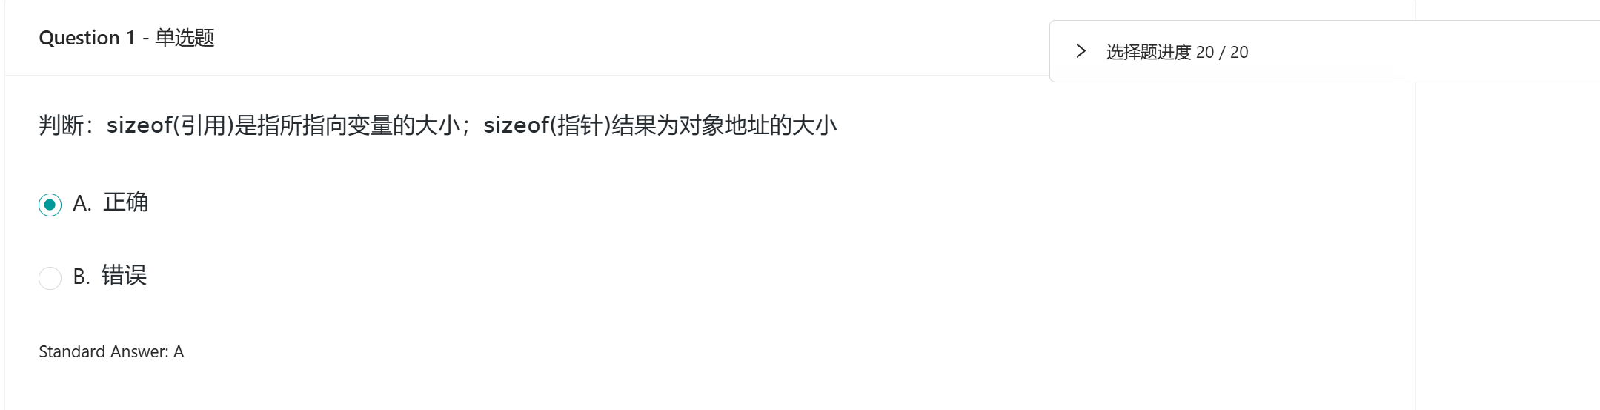

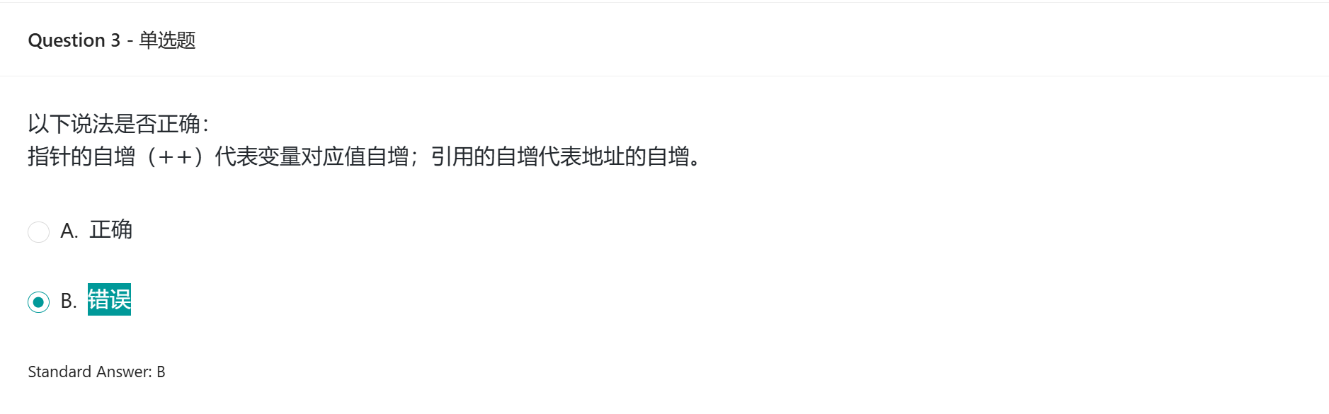

指针的自增是地址的自增！！！

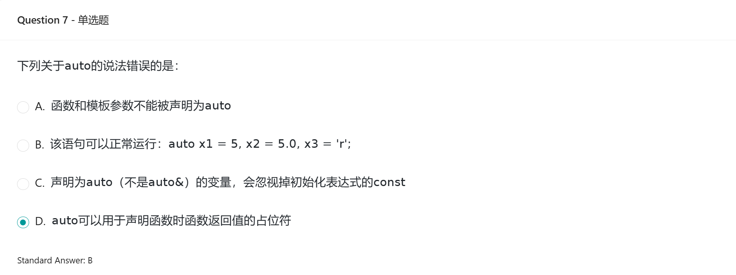

Auto这么牛逼啊！还可以作为返回值的占位符

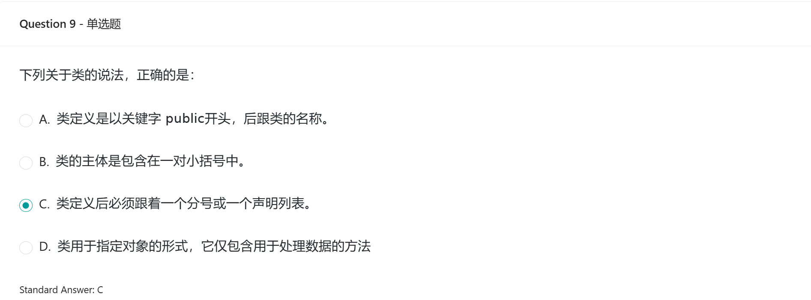

挠头

类的成员变量的定义即类的属性。

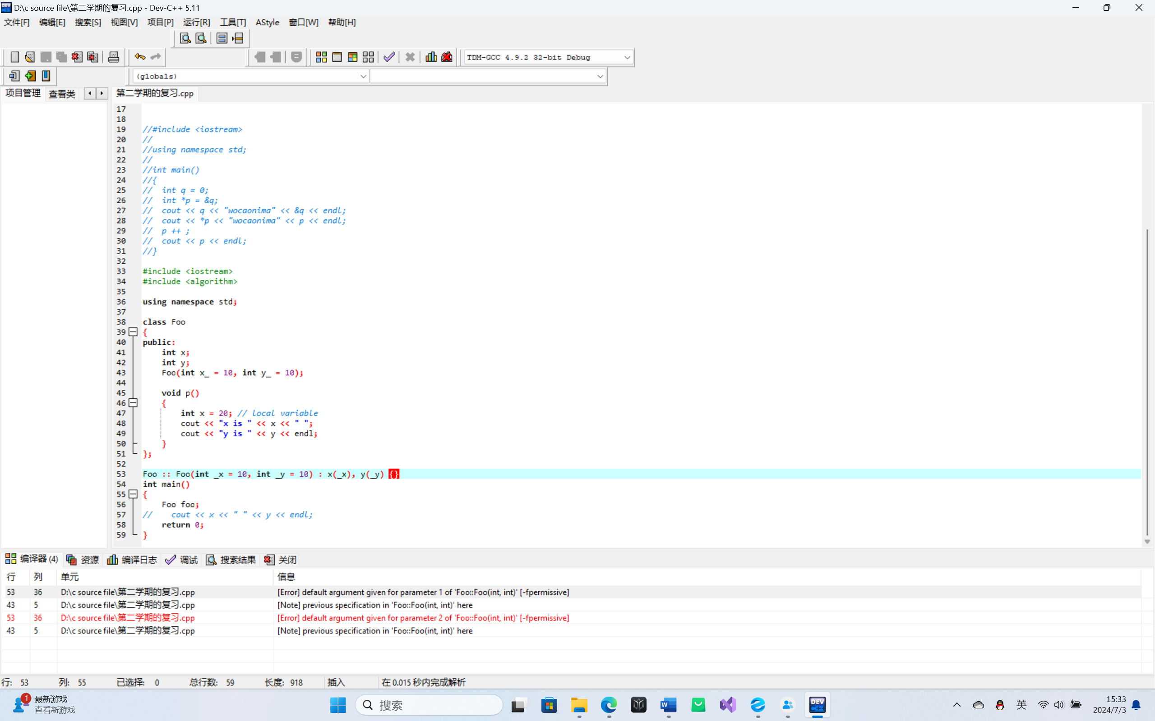

这么初始化是不行的，如果声明当中已经出现了，定义不可以再出现！

一定要正经写，不然会出来非常牛魔奇怪的结果。

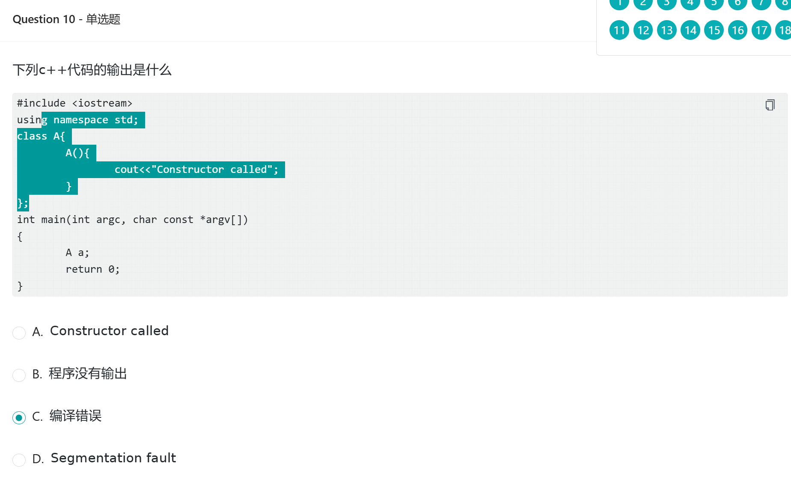

注意这种错误， 构造函数放在private， 逆天。

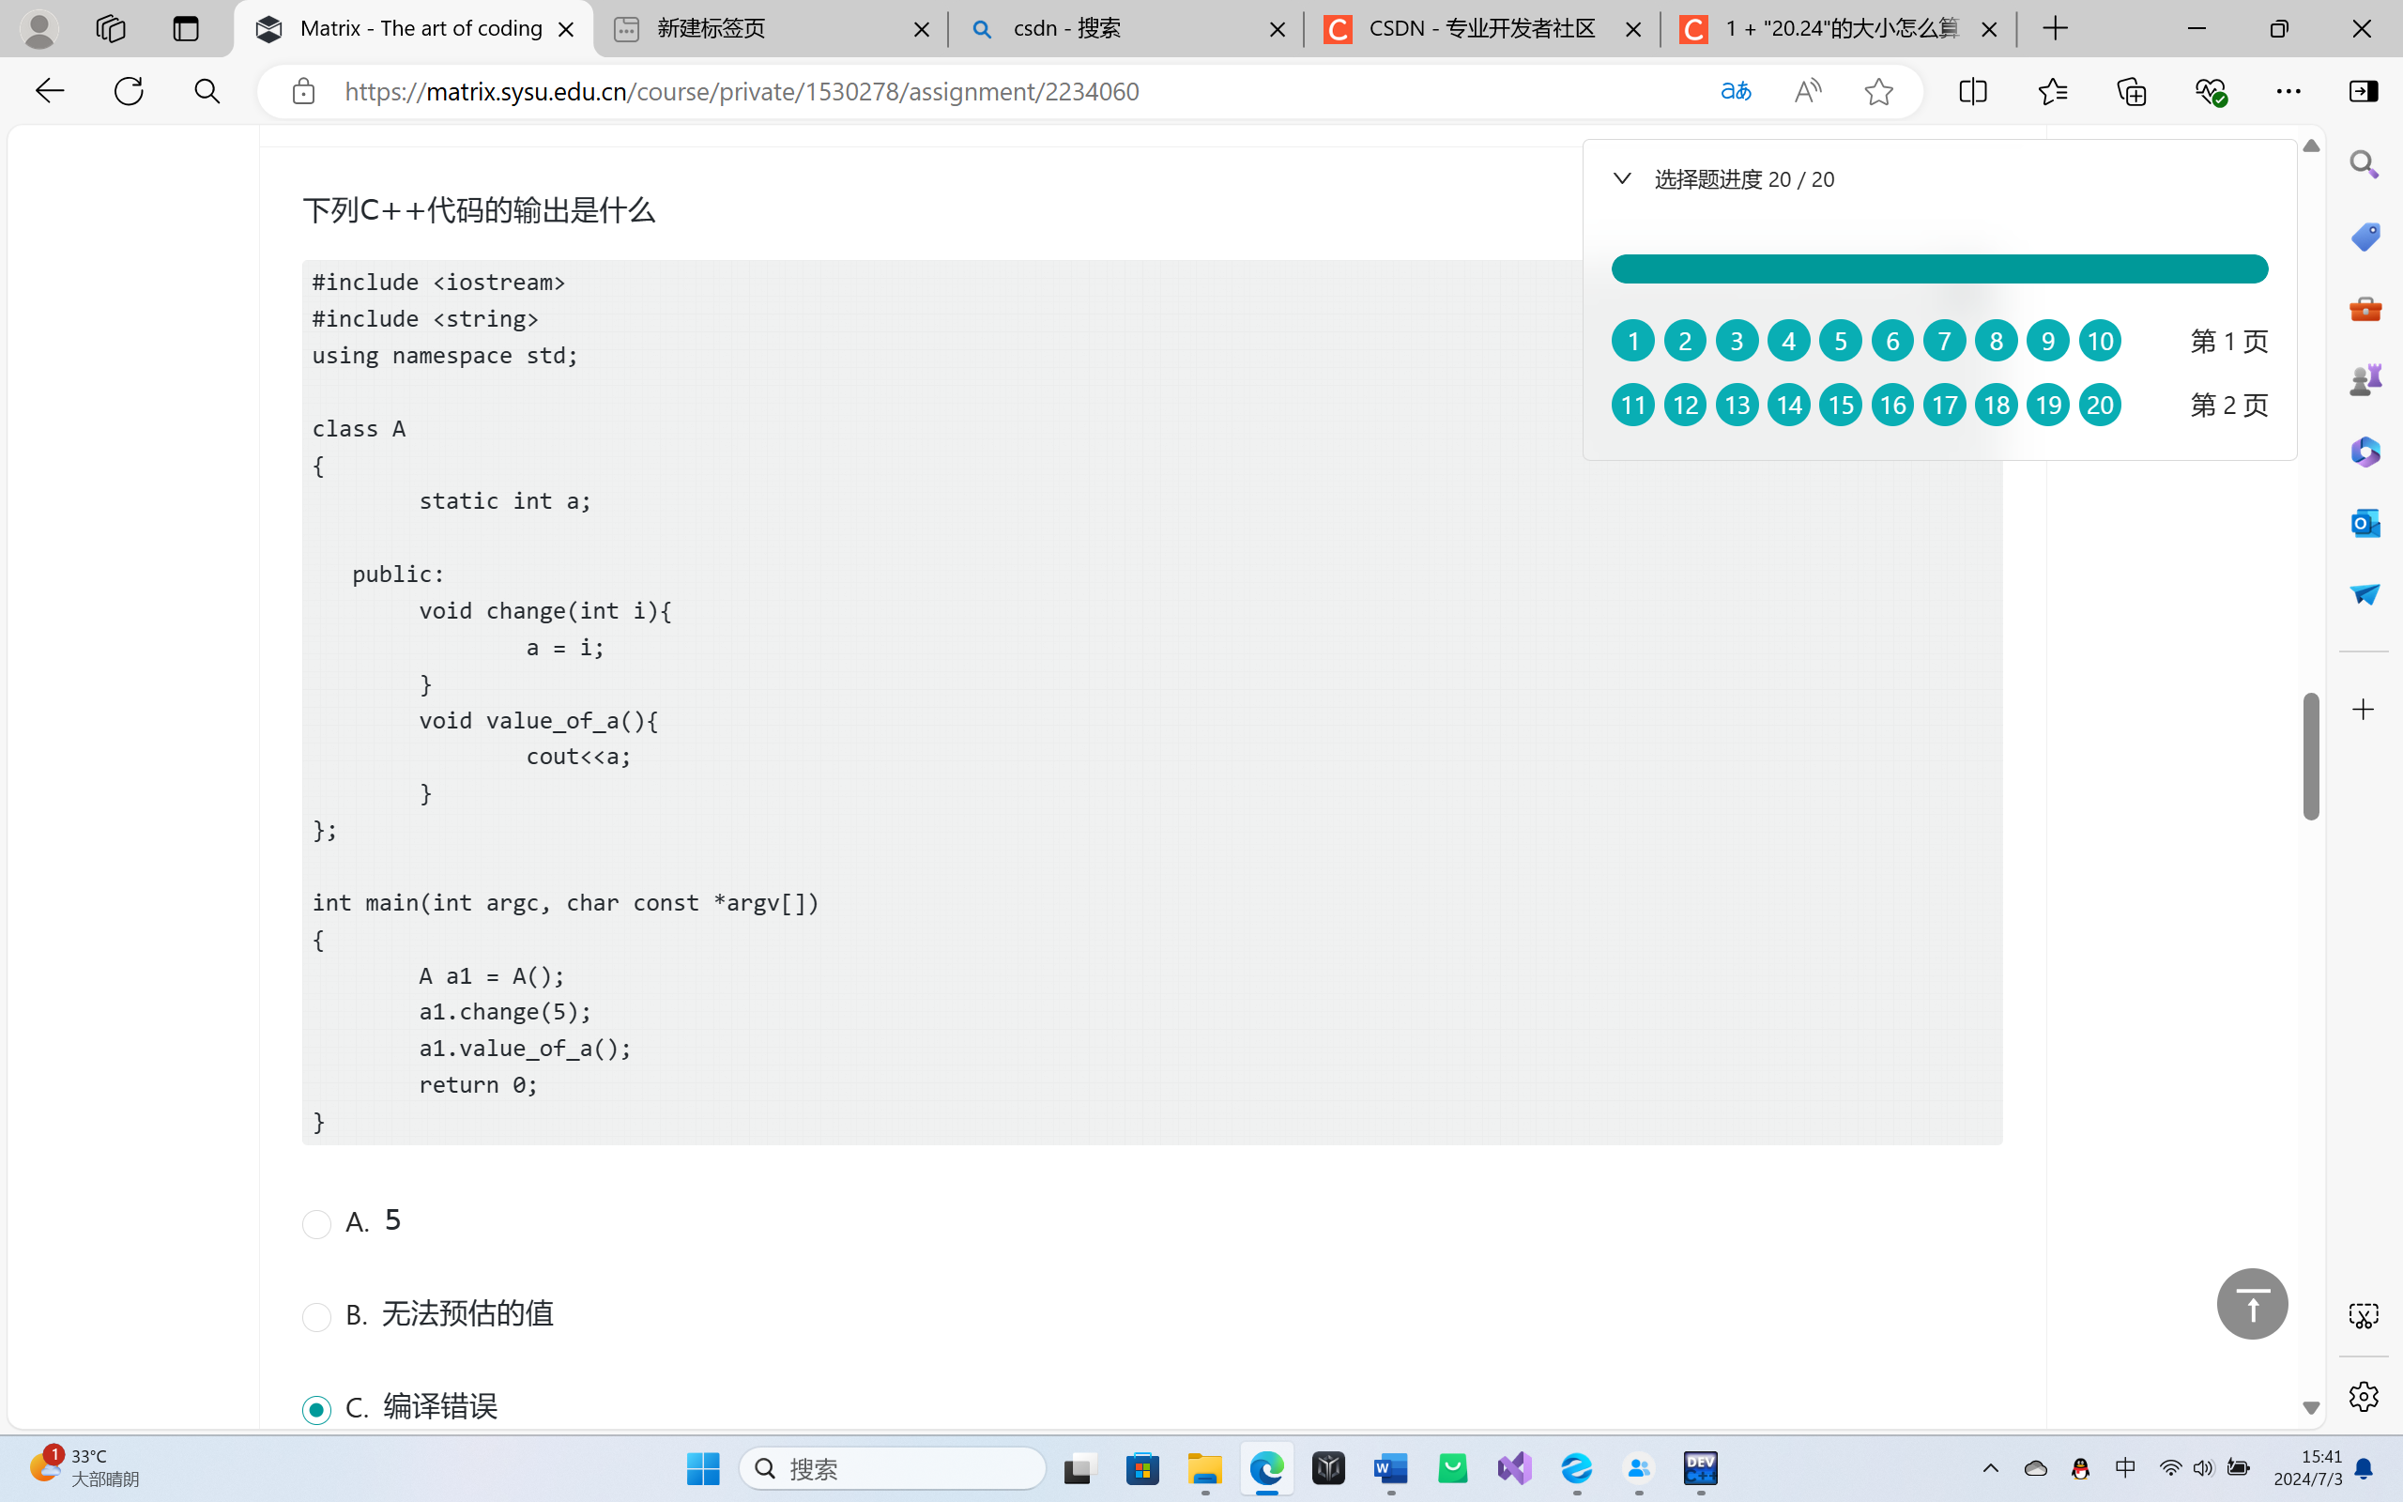

静态成员变量一定是要定义的，注意他的乱搞！

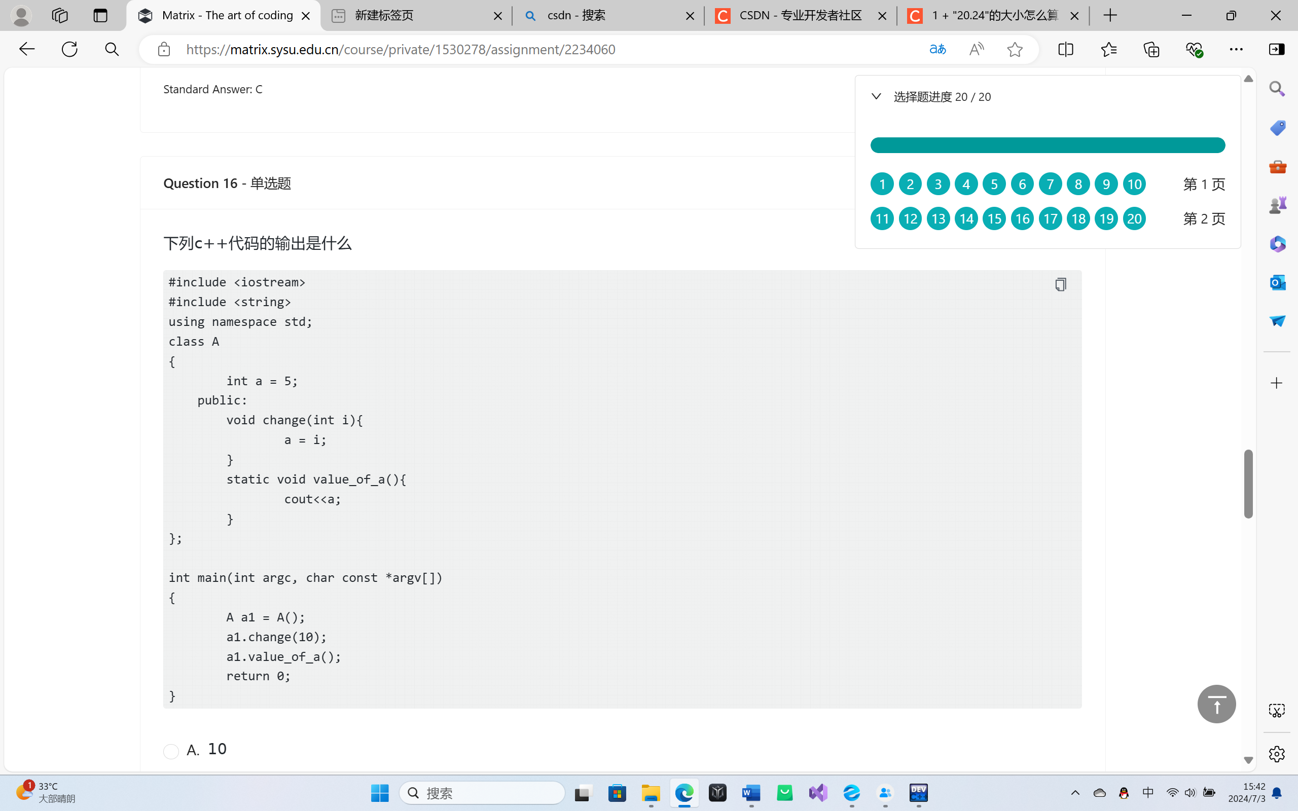

静态成员函数，只能调用静态成员变量，不能乱调用。

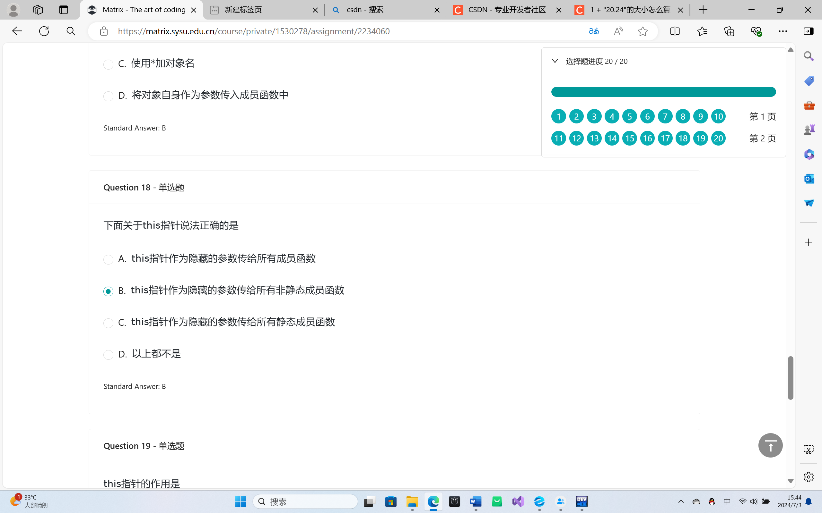

Static没有this指针传入！